北京大学第三医院呼吸与危重症医学科线上医疗服务APP预约挂号操作手册

1、下载北医三院官方APP

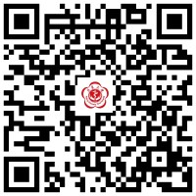

便捷就医扫一扫立即下载

2、注册登录完善信息

* 注册：输入手机号码 → 验证码 → 设置密码→ 完成注册
* 登录：填写注册手机号码 → 密码 → 完成登录

3、需要添加就诊人

 进入首页→我的→就诊人管理→添加就诊人→身份证建档/非身份证建档

* 身份证建档需要输入真实姓名、身份证等信息，非身份证建档需要输入在医院窗口预留的真实姓名、证件号码、手机号等信息。最多绑定5个就诊人，一旦绑定，180天内不可删除。

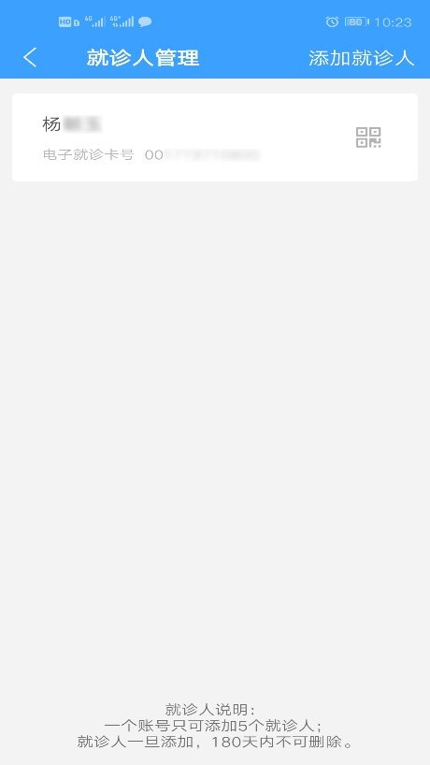

4、APP挂号(可预约挂号、当日挂号)

4.1预约挂号

医保挂号：选择预约挂号 → 挂号列表选定科室 → 医生 → 号源时间 → 就诊人和医保缴费类型 →预约挂号成功

非医保挂号：选择预约挂号 → 挂号列表选定科室→ 医生 → 号源时间 → 就诊人和非医保缴费类型→ 挂号提交成功 → 微信支付（10分钟内完成支付，超时号源作废）→ 挂号交费成功 → 预约挂号成功

温馨提示：

1.可预约3天内的号源，早晨7点开始预约第3天的号源；

2.非医保患者无需取号即可去分诊台分诊；

3.医保患者在互联网挂号之前，需到院在人工窗口或自助机绑定关联医保卡

如挂号前未绑定，则系统认定为非医保患者；

4.如预约成功后，医保患者未能按时就诊且未办理取消预约即视为爽约，90天

内累计爽约两次将进入黑名单，此后90天内将无法通过APP预约号源。

4.2当日挂号

选择当日挂号 → 挂号列表选定科室 → 医生 →号源时间 → 就诊人和非医保缴费类型 → 挂号提交成功 → 微信支付（10分钟内完成支付，超时号源作废）→ 挂号交费成功 → 预约挂号成功

温馨提示：

1.当日挂号开放时间：上午号源7:00 - 10:00；下午号源7:00 - 15:00；

2.医保患者如当日挂号，只可选择自费，且需在线支付医事服务费。

4.3操作步骤

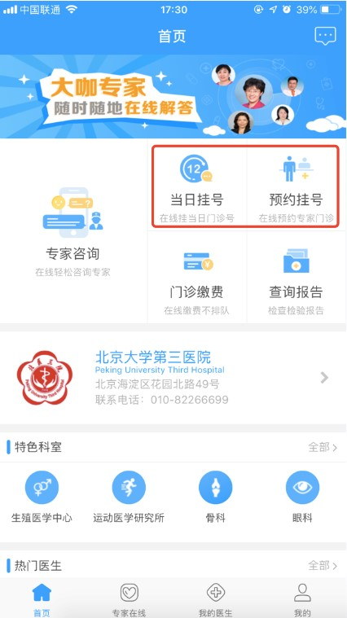步骤一：选择预约挂号/当日挂号

 步骤二：挂号列表搜索呼吸门诊



步骤三：选择医生



步骤四：选择号源时间



步骤五：选择就诊人和缴费类型



步骤六：非医保患者微信支付

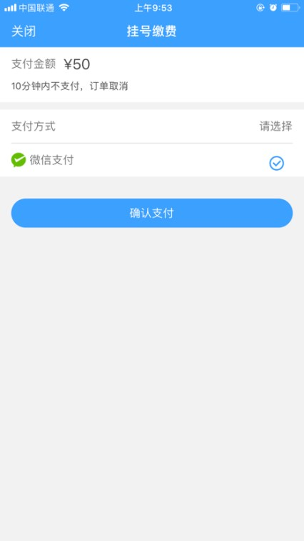

步骤七：预约挂号成功

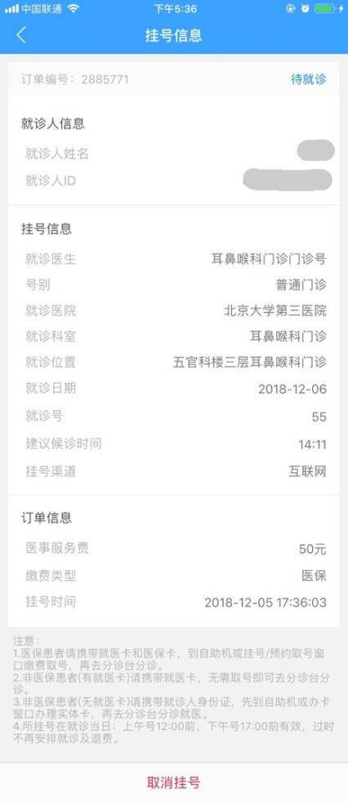

5、退号

预约挂号支持在线取消挂号，当日挂号必须去现场退号。

温馨提示：

如果您要改变就诊计划，您可以在APP上自行选择【取消挂号】，但是记住哟，要在就诊当日8:00前（可退上午号）， 13:00前（可退下午号）；超时须在号条有效期内到窗口办理退号。

5.1互联网退号流程

进入首页→我的→预约记录→选定需退号订单→点击取消挂号，收到退号提示消息，已缴纳的医事服务费会在3-10个工作日内原路径退回支付账户

步骤一：选择我的

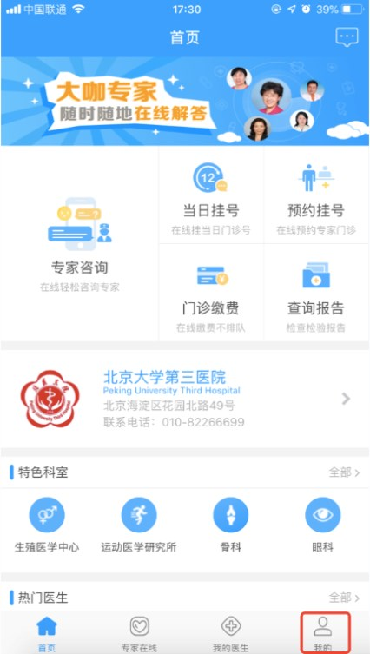

步骤二：选择预约记录

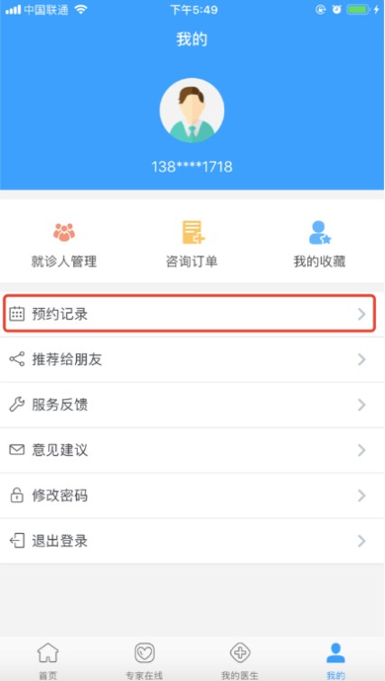

步骤三：选定需退号订单，点击取消挂号。您将收到退号提示消息。

5.2现场退号流程

就诊当日上午的号8:00-12:00，下午的号8:00-17:00，需持挂号条（挂号窗口或自助机取出）、医保卡到相应科室分诊台盖章后至一层13-15号窗口办理退号